

**Напольная акустика OT-SPF23**

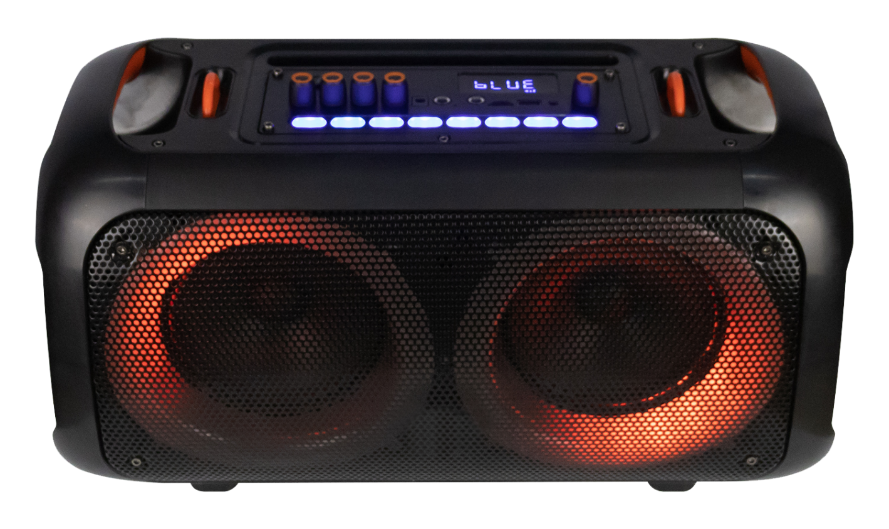

**РУКОВОДСТВО ПО ЭКСПЛУАТАЦИИ И УХОДУ**

**Информация по технике безопасности**

Внимательно прочитайте руководство перед использованием устройства.

храните его в надежном месте для использования в будущем.

**а.** Внутри устройства есть зоны высокого напряжения, которые могут стать причиной травм. Не открывайте устройство. В случае технической неисправности обратитесь в официальный сервисный центр.

**b.** Не оставляйте устройство под дождем или во влажных помещениях, чтобы избежать возгорания или поражения электрическим током.

**c.** В этом устройстве используется лазерная система. Во избежание прямого воздействия лазерного луча, не открывайте устройство и не смотрите на лазерный луч.

**d.** Для проведения технического обслуживания обратитесь в официальный сервисный центр.

**e.** В случае какого-либо повреждения шнура питания, обратитесь к производителю, поставщику или квалифицированному электрику для его замены.

**Внимание**

**а.** Не ставьте устройство на неустойчивую поверхность, так как оно может упасть и сломаться или причинить вред людям или домашним животным.

**b.** Перед чисткой отключите прибор от сети. Не используйте чистящие жидкости или спреи.

Используйте только мягкую влажную ткань.

**c.** Чтобы избежать возможного повреждения оборудования, отключайте его от сети во время бури или, когда оно не будет использоваться в течение длительного времени.

**d.** Не вставляйте какие-либо предметы в устройство через вентиляционные отверстия, так как это может вызвать короткое замыкание и привести к возгоранию.

Не лейте жидкость на динамик.

**Комплектующие**

-Динамик

-Руководство пользователя

-Пульт дистанционного управления

-Шнур питания

**ВВЕДЕНИЕ - ВЕРХНЯЯ ПАНЕЛЬ УПРАВЛЕНИЯ**

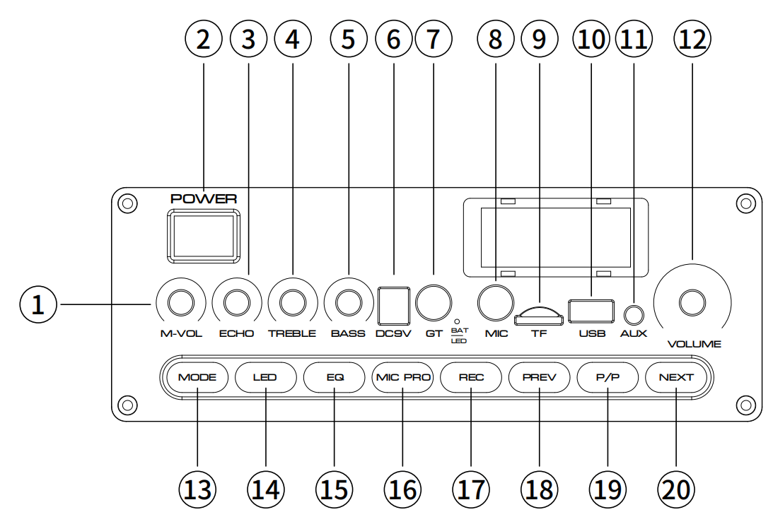

**ВВЕДЕНИЕ - ВЕРХНЯЯ ПАНЕЛЬ УПРАВЛЕНИЯ**

1. **Регулировка громкости микрофона.**
2. **Переключатель питания: ВКЛ/ВЫКЛ.**
3. **Настройка ECHO.**
4. **TREBLE (ВЫСОКИЕ ЧАСТОТЫ):**
5. **Настройка BASS:**
6. **Интерфейс зарядки (питание 9В постоянного тока).**
7. **Вход для гитары: Разъем для подключения гитары.**
8. **Вход для микрофона: Разъем для подключения проводного микрофона.**
9. **Вход для TF-карты: Разъем для подключения USB-флешки.**
10. **Вход USB: Разъем для подключения USB-флешки.**
11. Aux-in (3,5 мм)
12. **Громкость: Поверните ручку, чтобы отрегулировать общий уровень громкости и громкость микрофона.**

**13. Режим**

Нажмите, чтобы выбрать следующие режимы: LINE (Aux-In)/USB/card/FM

Радио/Беспроводной Bluetooth.

**14**. **Светодиоды: переключение и включение / выключение режима освещения**, короткое нажатие для перехода в другой режим, длительное нажатие для включения / выключения света.

**15.Эквалайзер: Нажмите, чтобы изменить настройку эквалайзера (5 стилей: Поп, Рок, Джаз, Классика, Плоский)**

**16. ПРИОРИТЕТ МИКРОФОНА: нажмите, чтобы включить/выключить функцию приоритета микрофона над музыкой.**

**17.Функция записи: Запись на карту USB/TF, файл «ЗАПИСЬ» будет воспроизводиться и зацикливаться, для воспроизведения записи нажмите и удерживайте кнопку.**

**18.Предыдущий трек: Перейдите к предыдущему звуку/каналу быстрым нажатием кнопки**

**19.Пауза и воспроизведение: USB/TF/Bluetooth, пауза и воспроизведение.**

**20. Следующий трек: Перейдите к следующему звуку/каналу быстрым нажатием кнопки**

1. **Метод использования TWS (True Wireless Stereo):**
2. Включите 2 динамика, оба переключаются в режим Bluetooth;
3. Нажмите и удерживайте кнопку «NEXT» («ДАЛЕЕ») для одного устройства (в качестве ведомой модели), при успешном подключении ЖК-дисплей ведомой модели загорается «СИНИМ» без мерцания.

3. Используйте устройство Bluetooth для подключения другого устройства (в качестве ведущей модели). При успешном подключении ЖК-дисплей ведущей модели загорается «СИНИМ» без мерцания.

4. В режиме TWS вы можете настроить основную громкость / воспроизведение / паузу / следующую песню / предыдущую песню для одновременного управления двумя динамиками.

5. Чтобы отключить TWS, быстро нажмите кнопку «TWS» на ведущей и ведомой модели устройства.

**ВВЕДЕНИЕ - ДИСТАНЦИОННОЕ УПРАВЛЕНИЕ**

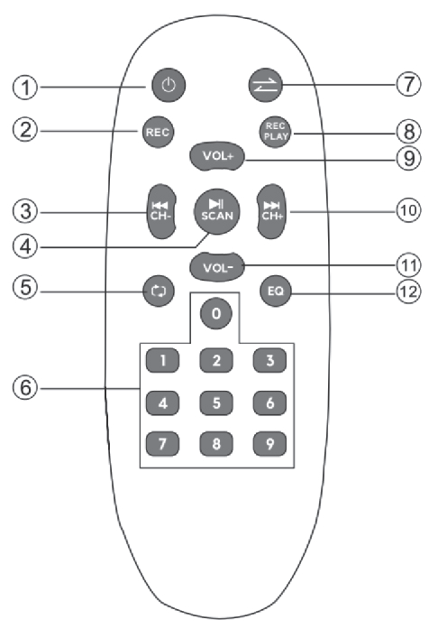

**1. Отключение звука**

Доступно отключение звука в любом режиме.

**2****.Функция записи**

В режиме карты USB/TF нажмите кнопку «REC» для записи.

**3. Предыдущий трек/станция**

В режиме карты USB/TF - предыдущий трек.

В режиме подключения BT - предыдущий трек.

В режиме FM - предыдущая станция.

**4. Пауза и воспроизведение**

**5. Функция повтора**

**6.Нумерованные кнопки**

В режиме USB/TF нажмите, чтобы выбрать песню.

**7. Режим**

Быстро нажмите, чтобы перейти в режим Wireless BT/LINE IN/USB/TF/FM.

1. **Воспроизведение записи: нажмите для воспроизведения записи.**

**9. /11. Громкость +/-**

**10. Следующий трек/станция**

В режиме карты USB/TF - следующий трек.

В режиме подключения BT - следующий трек.

В режиме FM - следующая станция.

**11. Следующий трек/станция**

В режиме карты USB/TF - следующий трек.

В режиме подключения BT - следующий трек.

В режиме FM - следующая станция.

**12.Эквалайзер**

Нажмите, чтобы выбрать следующие режимы эквалайзера: Поп, Рок, Джаз, Классика,

или Плоский

**ИНСТРУКЦИЯ ПО ЭКСПЛУАТАЦИИ**

● Режим беспроводного сопряжения BT:

Нажимайте кнопку MODE («РЕЖИМ») или кнопку Bluetooth на устройстве или пульте дистанционного управления, пока не будет выбран BT.

**1.** Поместите смартфон на расстоянии 20 метров;

**2.** Активируйте функции BT на своем смартфоне, чтобы он начал поиск устройства BT. См. руководство пользователя для получения подробной информации.

3. Выберите правильный номер модели OT-SPF23 на устройстве, обнаруженном смартфоном;

4. Быстро нажмите кнопку PLAY/PAUSE («ВОСПРОИЗВЕДЕНИЕ/ПАУЗА»), чтобы воспроизвести или приостановить воспроизведение музыки. Нажмите кнопку «» или «», чтобы выбрать предыдущий или следующий трек.

●РЕЖИМ LINE IN:

Нажимайте кнопку MODE («РЕЖИМ») на устройстве или пульте дистанционного управления, пока не будет выбран режим LINE. Воспроизведите музыку на устройстве, подключенном к входу LINE.

● Режим USB:

1. После запуска нажмите кнопку MODE («РЕЖИМ»), чтобы выбрать опцию «USB», и вставьте USB-устройство. Устройство автоматически считывает и воспроизводит музыку с USB-устройства.

2. Быстро нажмите кнопку «», чтобы приостановить или воспроизвести трек.

3. Быстро нажмите кнопку «» для перехода к предыдущему треку.

4. Быстро нажмите кнопку «» для перехода к следующему треку.